啊大啊啊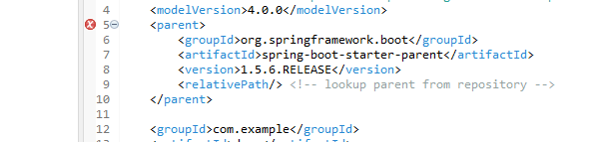啊啊啊啊啊啊啊啊啊啊啊啊啊啊是

{{test01}}

{{@img}}